МГТУ им. Н.Э. Баумана

Отчет

«Полупроводниковые диоды»

«Исследование полупроводниковых диодов в Multisim»

Работу выполнил:

студент группы ИУ7-36Б

Гасанзаде Мухаммедали

Москва 2018

Диод ***D102*** был внесен в базу данных Multisim:

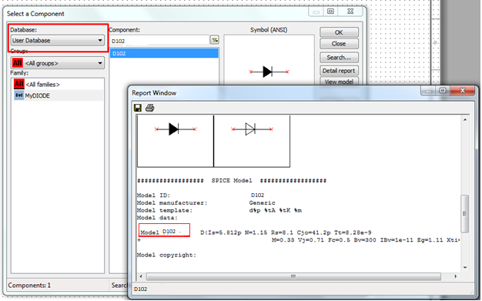

**1. ИССЛЕДОВАНИЕ ВОЛЬТФАРАДНОЙ ХАРАКТЕРИСТИКИ ПОЛУПРОВОДНИКОВОГО ДИОДА**

Была построена схема:

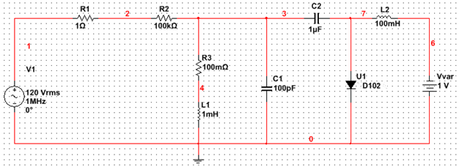

Зависимость зависимости резонансной частоты от напряжения управления:

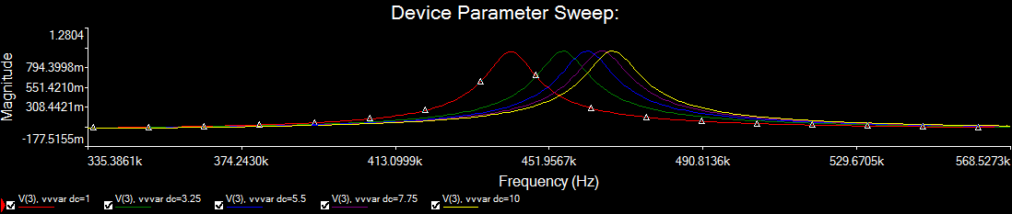

Берем значения резонансной частоты:

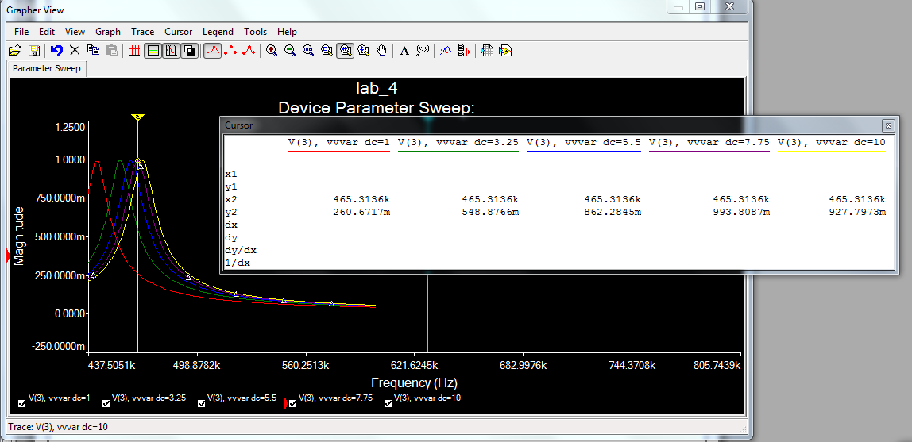

Зная значения резонансной частоты и значения напряжения смещения, можно рассчитать вольтфарадную характеристику. Поскольку резонансная частота определяется по формуле Томпсона, из этой формулы можно вычислить значение емкости диода для напряжения управления и построить вольтфарадную характеристику построена по 5 точкам.

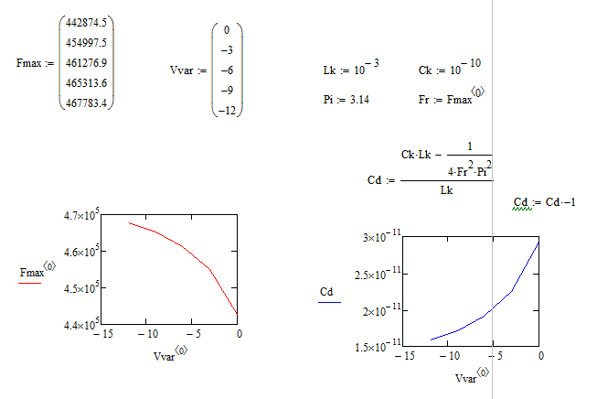

Расчёт параметров барьерной ёмкости можно провести с использованием возможностей MCAD – решение системы нелинейных уравнений с использованием вычислительного блока Given-Find:

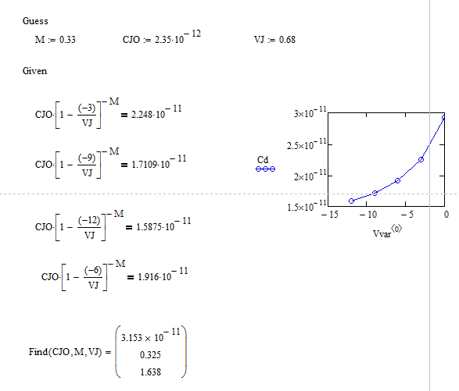

**2. *ОСОБЕННОСТИ РАБОТЫ СО СХЕМОЙ ОПРЕДЕЛЕНИЯ АЧХ КОНТУРА В ПРОГРАММЕ MULTISIM***

*Была построена схема:*

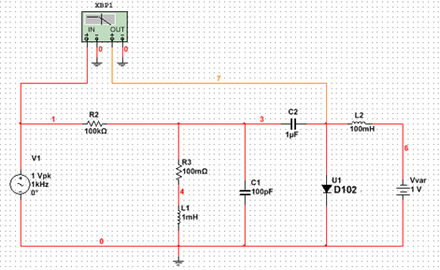

*Вольтфарадная характеристика полупроводникового диода:*

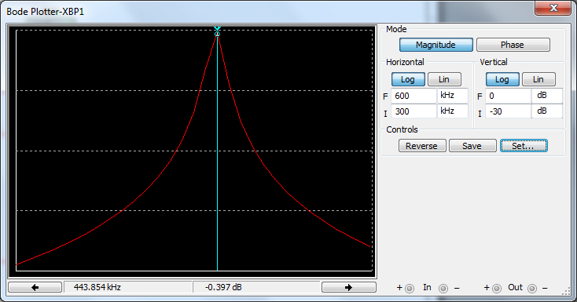

**3. РАБОТА С ПРОГРАММОЙ MODEL ДЛЯ СОЗДАНИЯ МОДЕЛИ ДИОДА В ПРОГРАММЕ MICROCAP**

Программа MODEL:

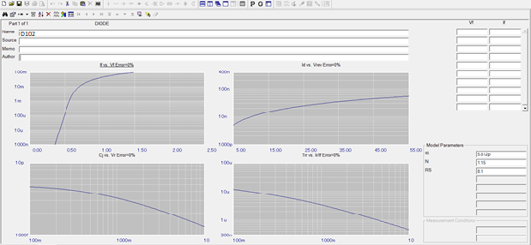

**После нажатия <<*Оptimize all*>>:**

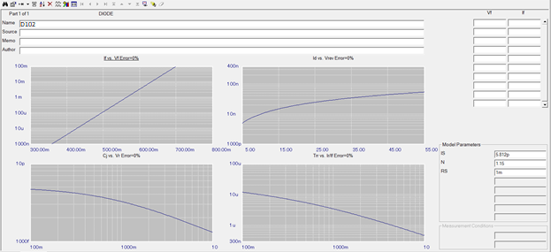

Выбираем значения выбираем графически (щелчком мыши на графике):

Программа вычисляет параметр TT = 8.28n

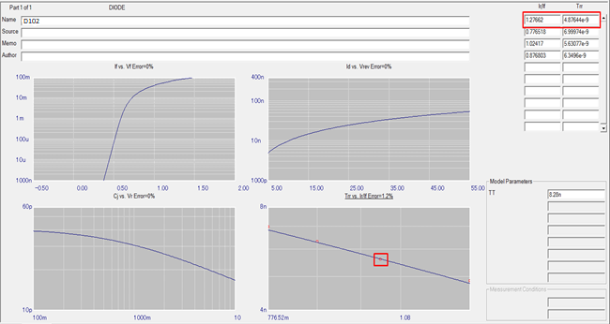

Вычислим его в MathCad:

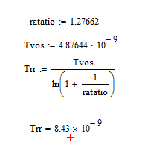

Возможно некоторая погрешность, т.к. значение брались на глаз